华中农业大学第一教学楼条件改善项目跟踪日志

跟踪周报
工程概况：
1、改造施工内容主要为：对第一教学楼内部进行装饰改造，改造面积约5366.51m2，对原中庭步砖、砼路面、草皮、树池、台阶面砖、花池面砖等拆除新做，新做台阶，不锈钢仿石盖板，防腐木座椅、不锈钢花池、散水等；对楼内房间原装饰层拆除新做，局部进行布局调整并进行加固；对楼梯间栏杆拆除新做，地面、顶棚及踢脚线翻新；对外廊栏杆拆除、新做，地面、顶棚翻新；对原有门、窗、窗帘拆除新做；拆除教室吊扇、固定座椅；空调及空调插座移位；一层防盗网拆除与恢复等；现状无线AP、交换机、摄像头、投影仪、终控等设备保护性拆除后恢复；相应的水、电、消防、弱电等进行配套改造。
2、施工单位：青开建设集团有限公司
3、合同金额：4218642.73元。
4、合同工期：90日历天。

跟踪单位：中正信咨询集团有限公司
跟踪人员： 詹卫军 柳军 隆洁颖
跟踪时间：2023年3月26日~2023年4月2日

跟 踪 日 志
工程名称：华中农业大学第一教学楼条件改善项目
日期：2023年3月26日 | 星期日 | 记录人：詹卫军
施工进展：
拆除二层卫生间、茶水间的吊顶、贴砖墙面
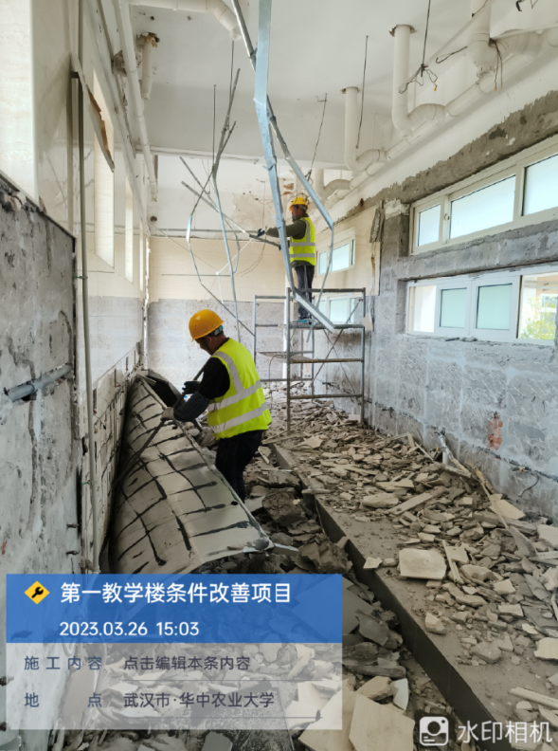

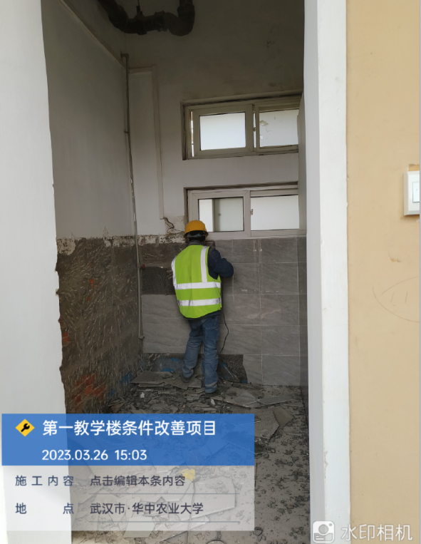

跟 踪 日 志
工程名称：华中农业大学第一教学楼条件改善项目
日期：2023年3月27日 | 星期一 | 记录人：隆洁颖
施工进展：
- 拆除卫生间、茶水间、储藏间（茶水间墙砖高度为1400mm、卫生间墙砖高度2800mm、茶水间砖隔墙高度为2400mm）吊顶、贴砖墙面
2.教室桌椅拆除并运输至一层
3.与设计招标不同之处：图纸设计要求卫生间墙砖铲除至基层墙体，现场卫生间墙砖铲除至抹灰层，区别为抹灰层未铲除。

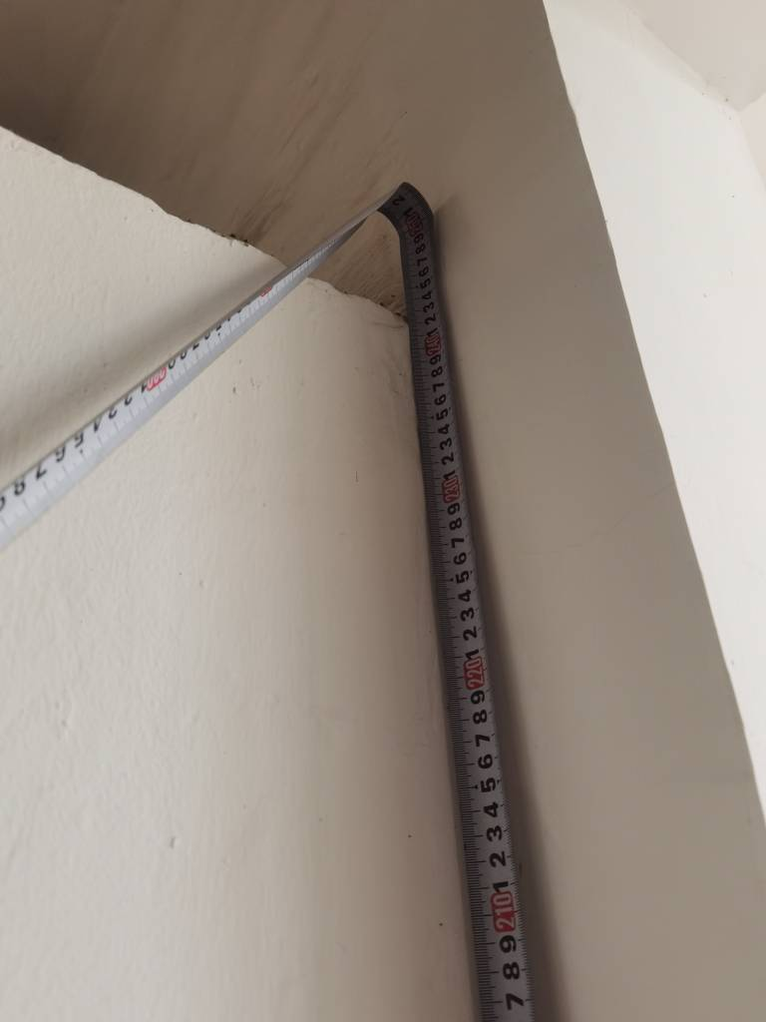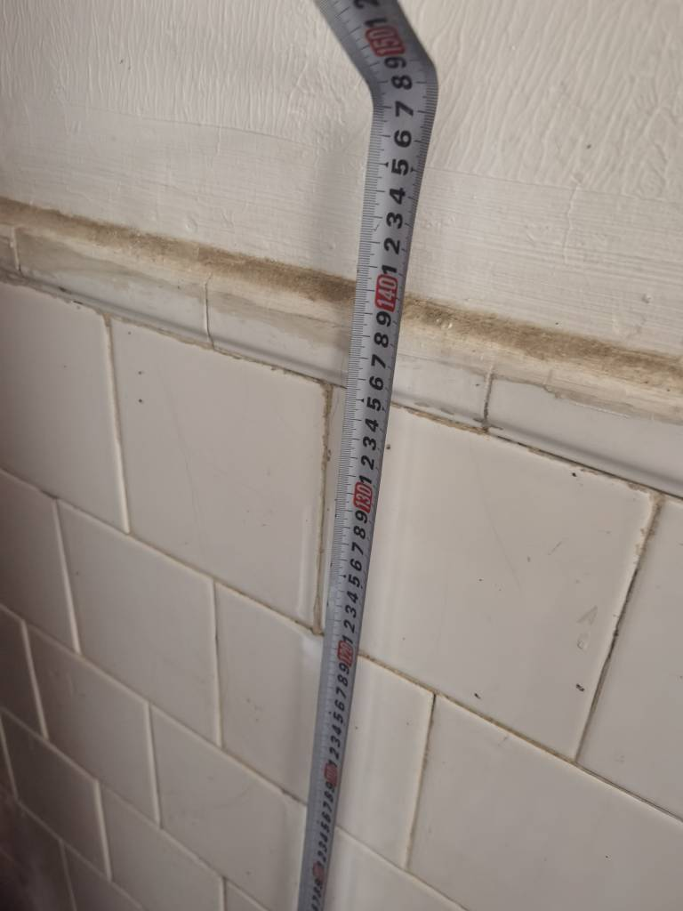
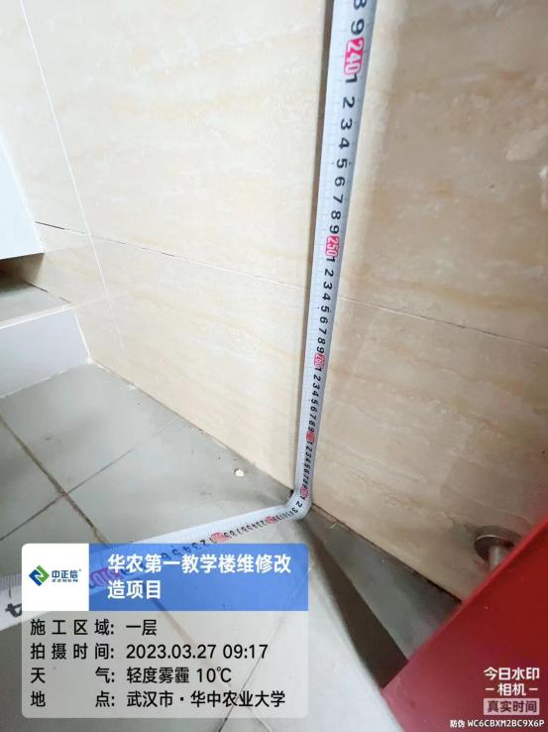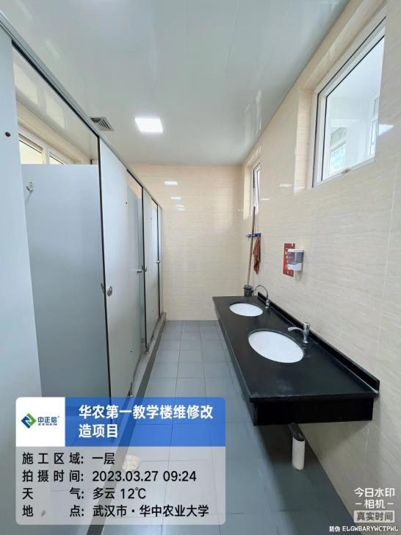

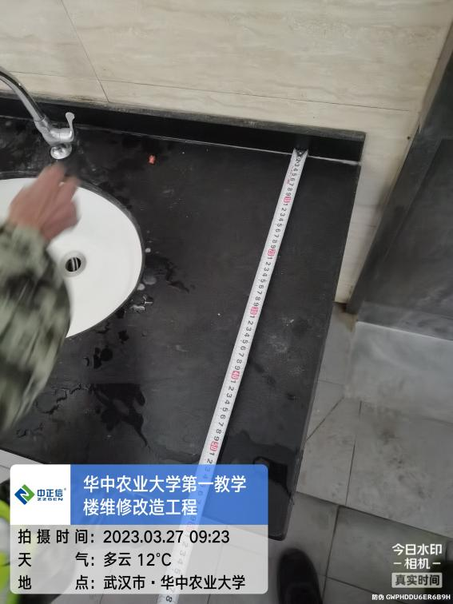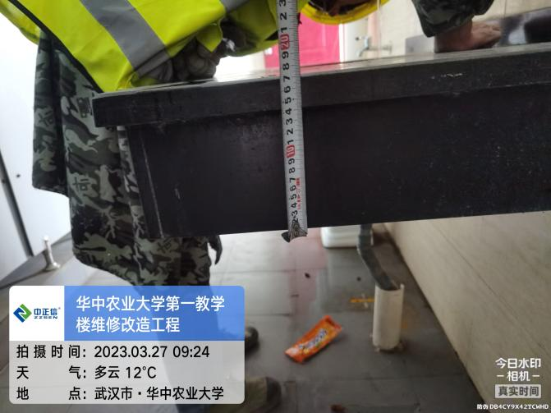

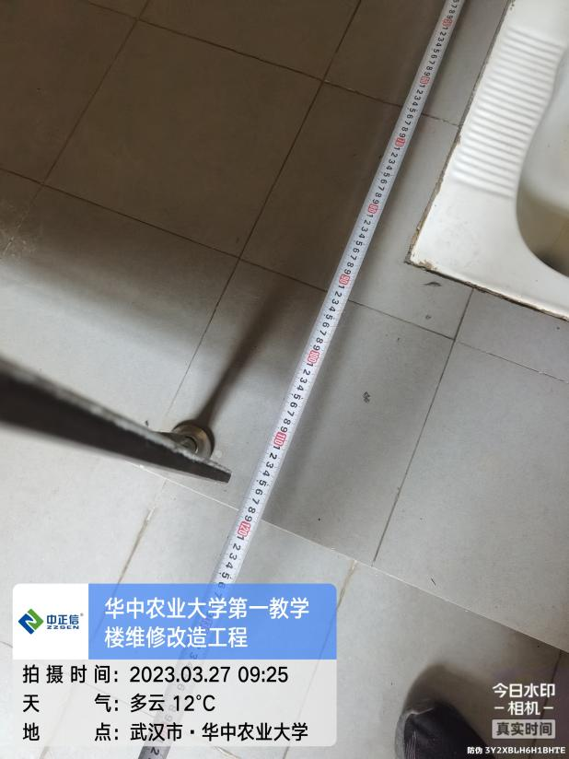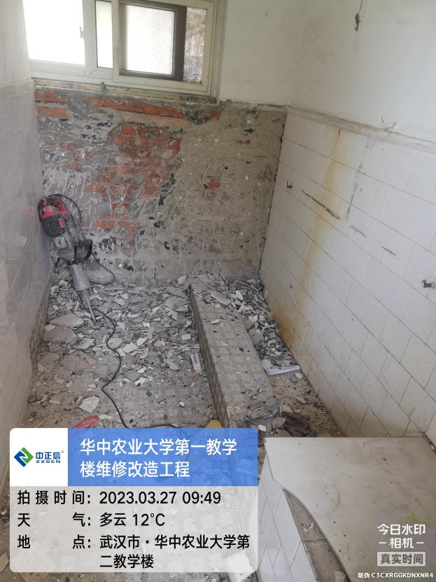

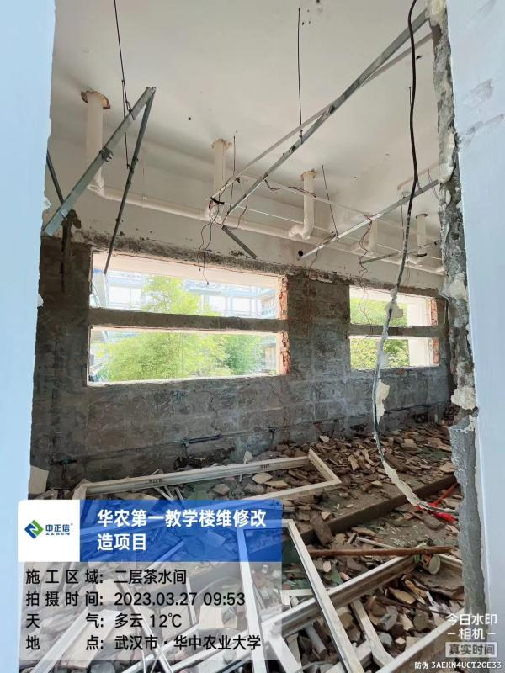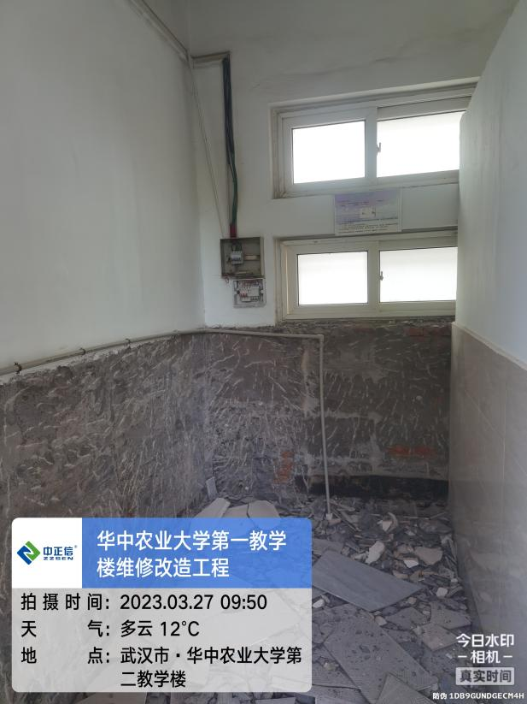

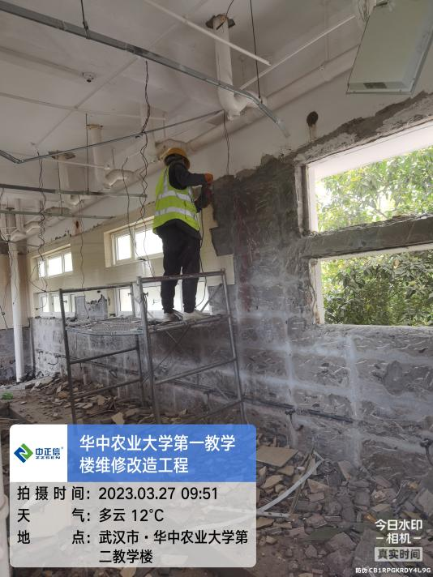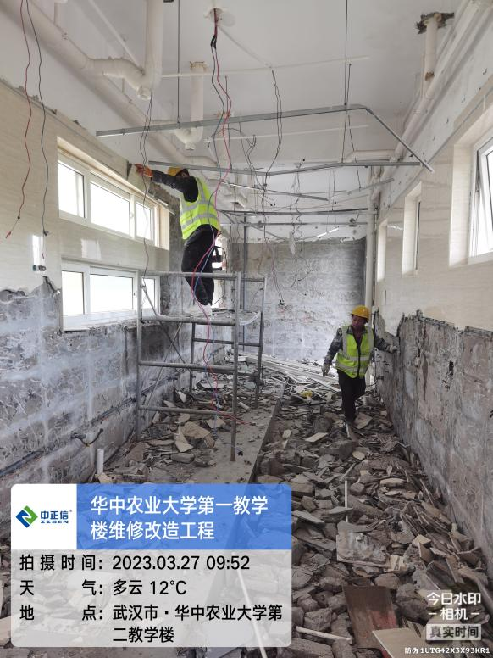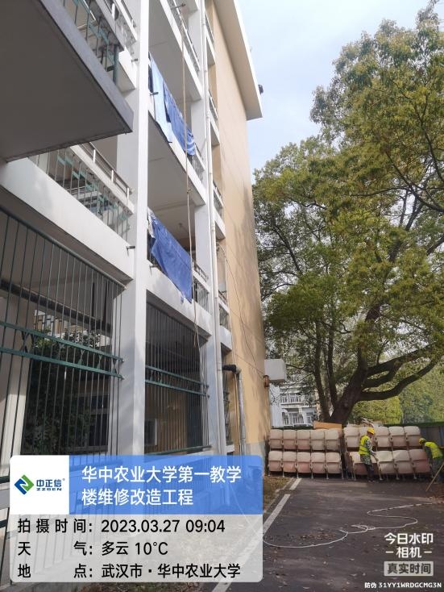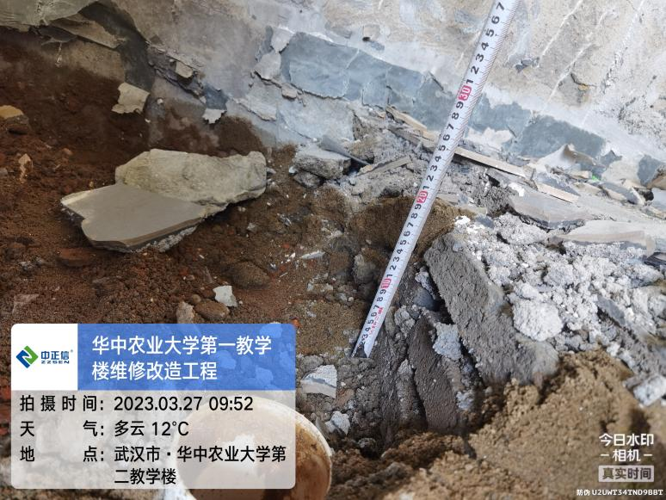

跟 踪 日 志
工程名称：华中农业大学第一教学楼条件改善项目
日期：2023年3月28日 | 星期二 | 记录人：隆洁颖
施工进展：
1.茶水间贴砖墙面铲至至基层墙体；
2.卫生间、茶水间所有外窗拆除
3.教室吊扇拆除
4.座椅的废铁外运（招标清单要求运至甲方指定地点）
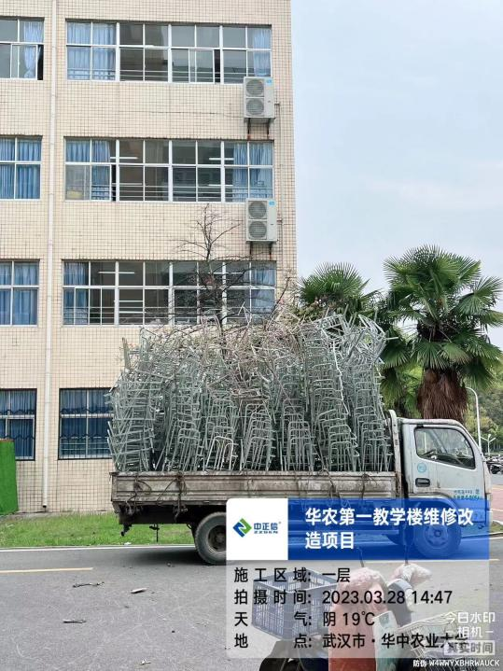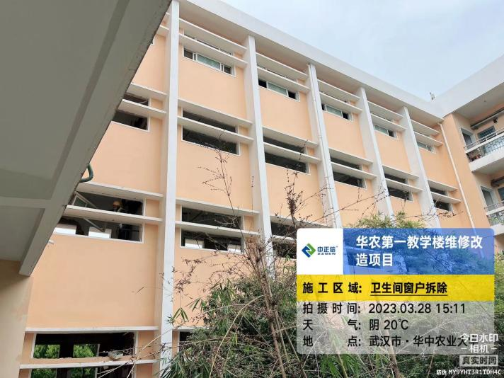
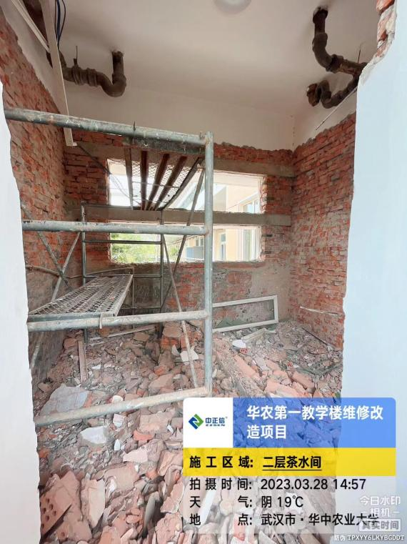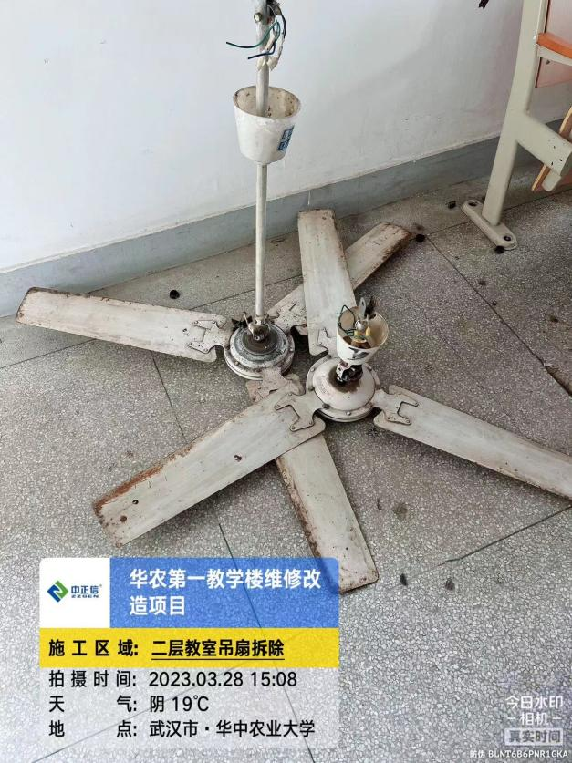
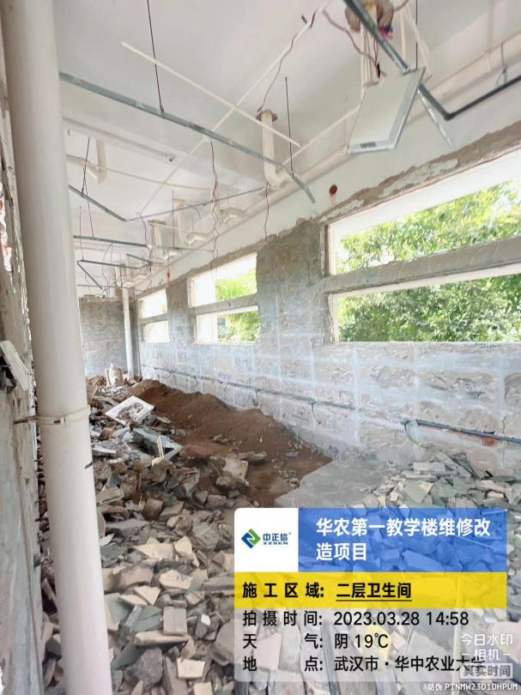

跟 踪 日 志
工程名称：华中农业大学第一教学楼条件改善项目
日期：2023年3月29日 | 星期三 | 记录人：隆洁颖
施工进展：
1.五层储物间操作台拆除，墙面开门洞；
2.楼卫生间、开水间拆除；
3.室内安装拆除、座椅拆除；
4.顶层实木地板拆除
5.现场建筑垃圾外运，由于升降机故障，只外运一车建筑垃圾。
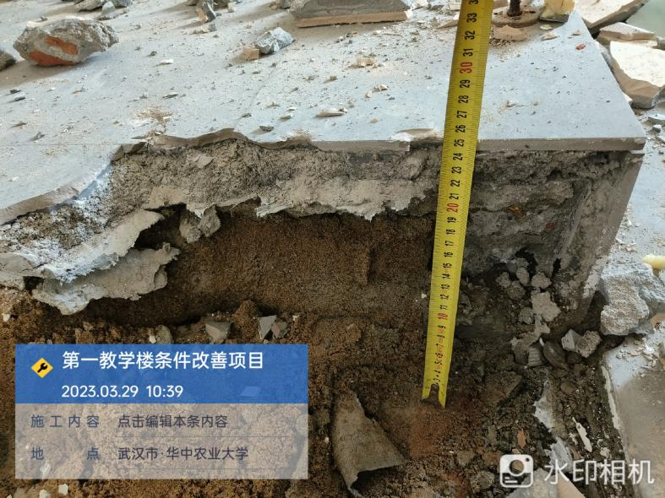

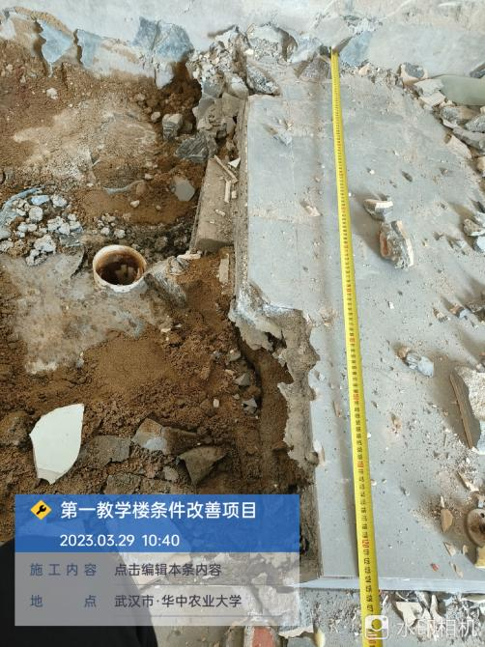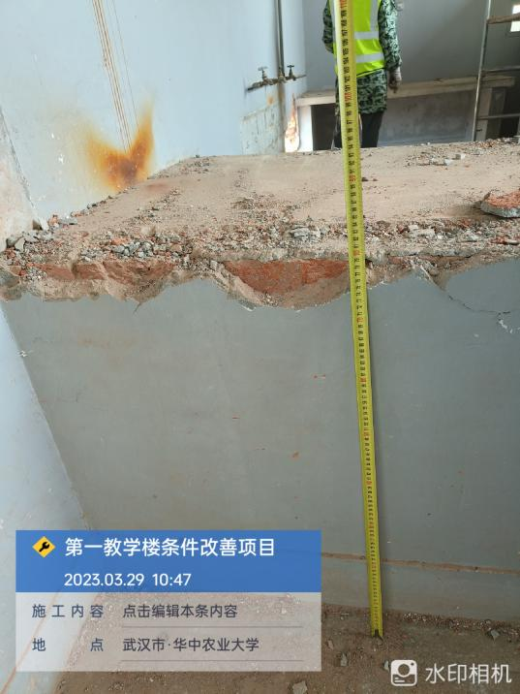

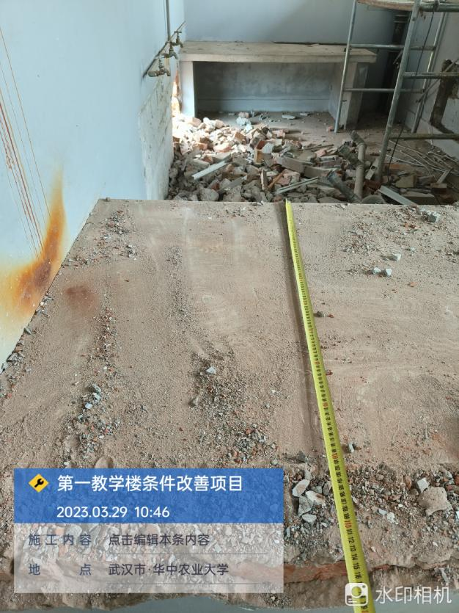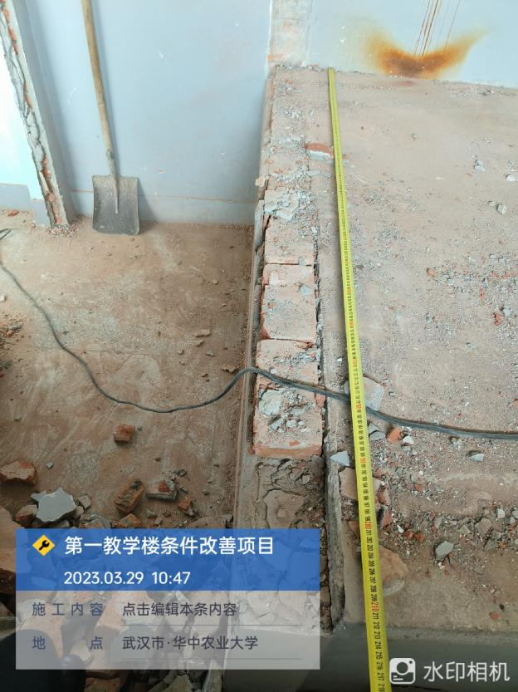

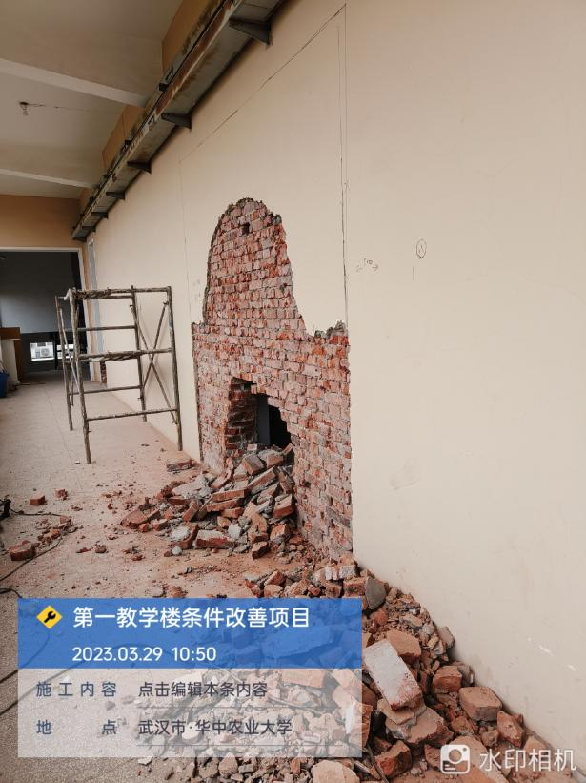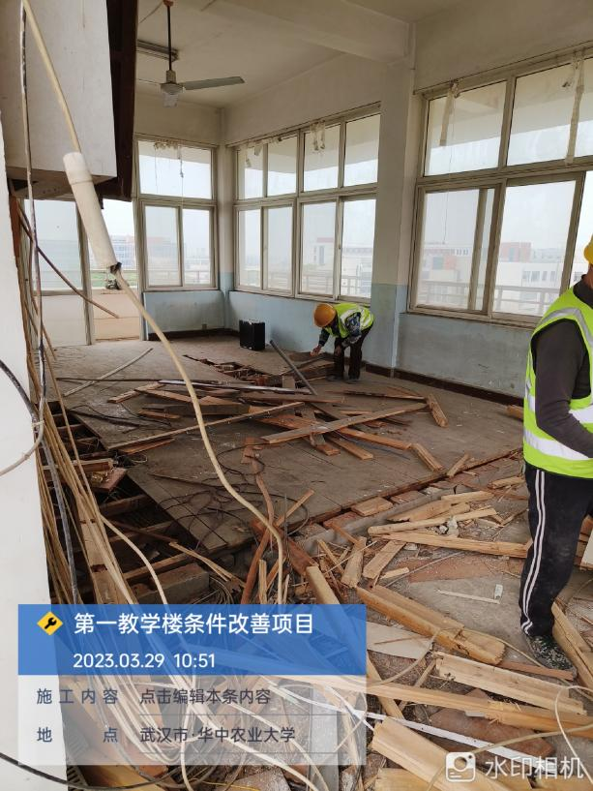

跟 踪 日 志
工程名称：华中农业大学第一教学楼条件改善项目
日期：2023年3月30日 | 星期四 | 记录人：隆洁颖
一、施工进展：
1.四层401楼面复合地板拆除；
2.茶水间铲除抹灰至结构层；
3.五层储藏室铲除抹灰至结构层；
4.教室插座、窗帘拆除
5.五楼、四楼建筑垃圾吊运至楼下、现场建筑垃圾外运，外运距离17km。
二、与招标清单说明不同之处：招标清单说明建筑垃圾外运距离按3公里计算（按校内堆放考虑），开工后学校要求运至校外。建议以后项目招标清单及控制价按运至校外考虑。

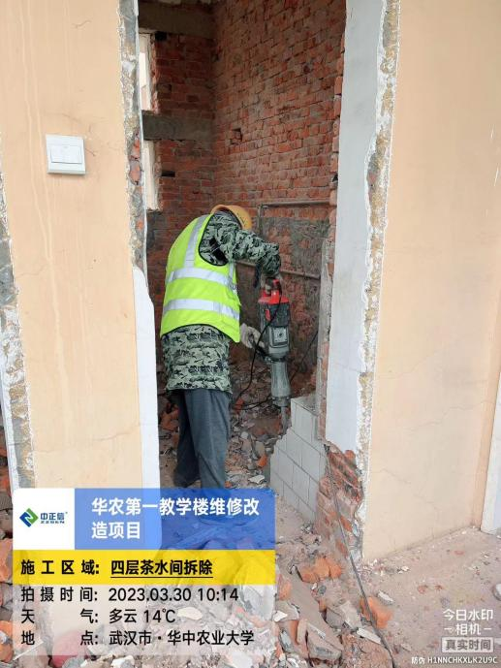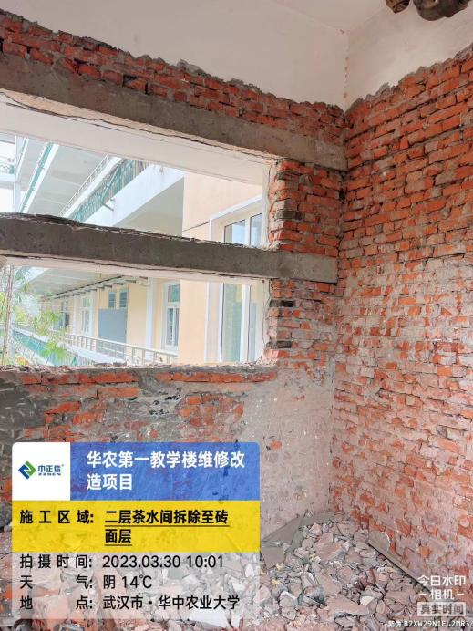
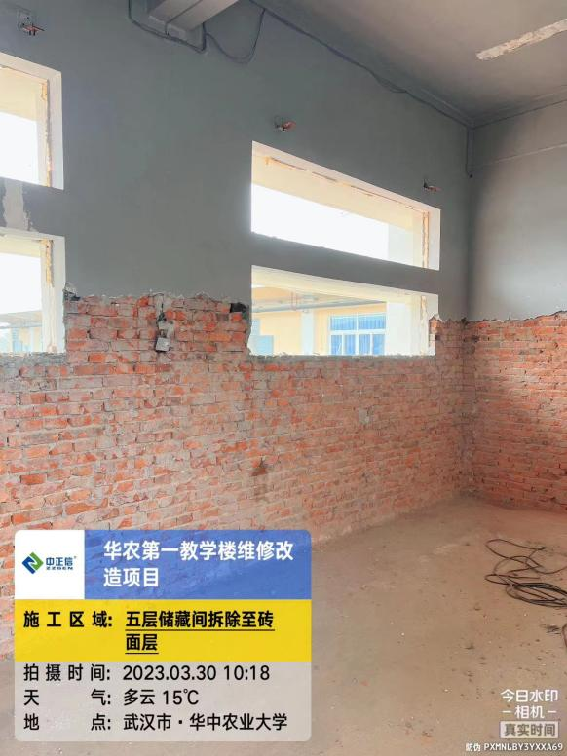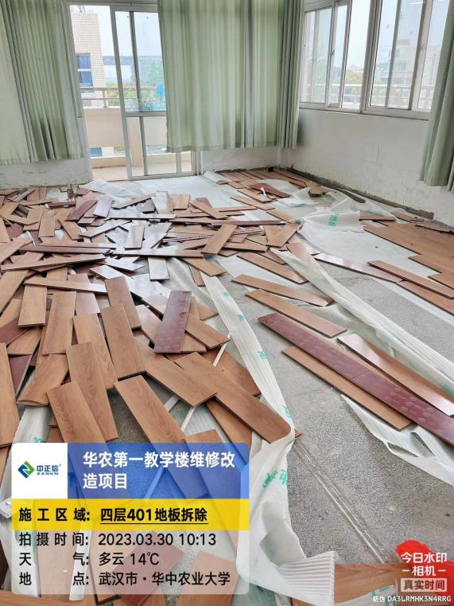

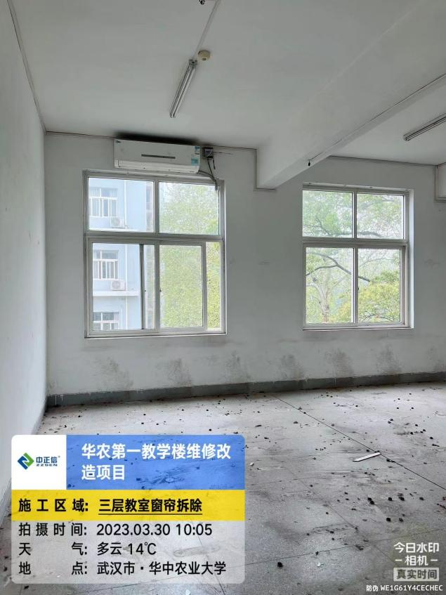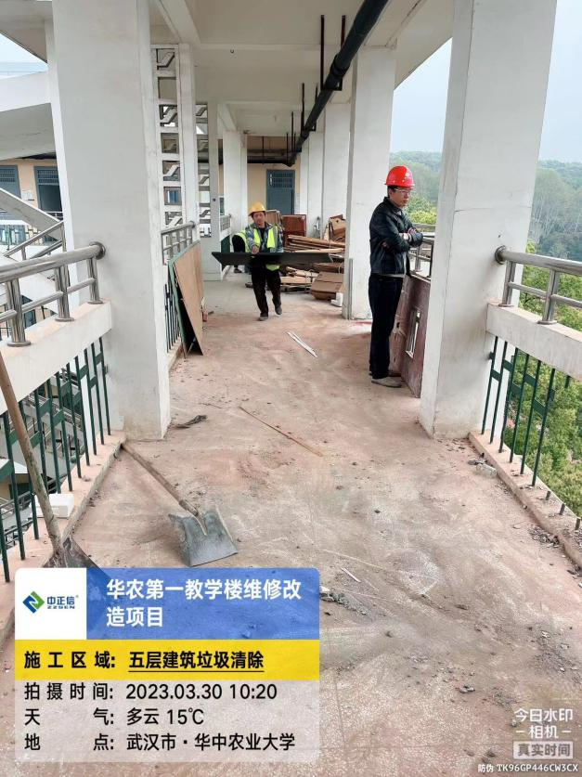

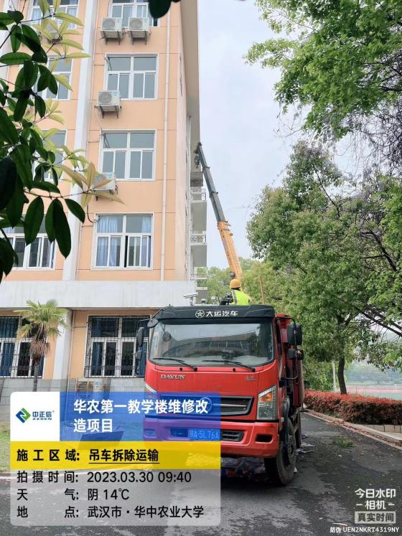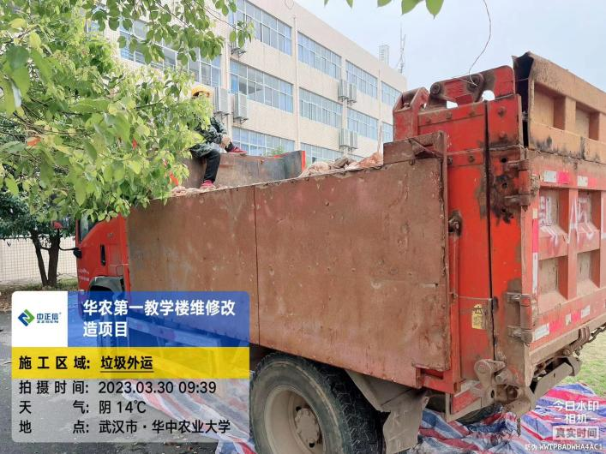
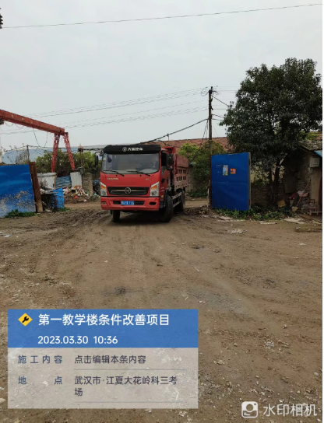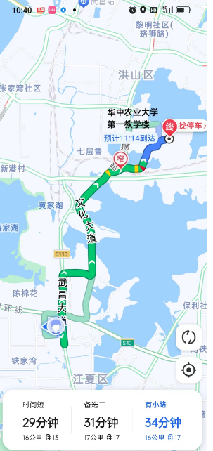

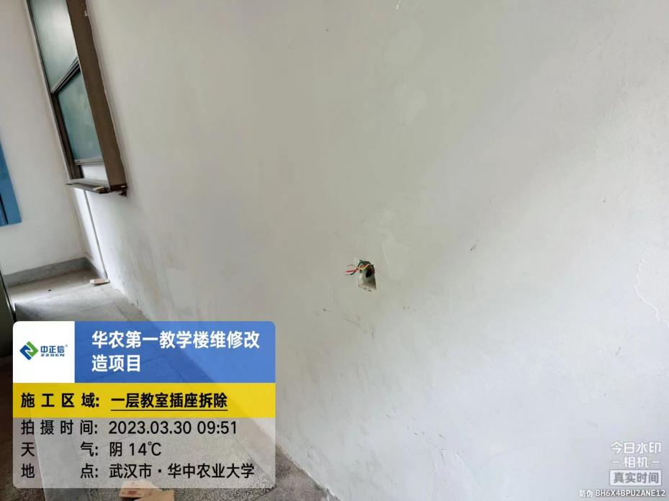

跟 踪 日 志
工程名称：华中农业大学第一教学楼条件改善项目
日期：2023年3月31日 | 星期五 | 记录人：隆洁颖
施工进展：
1.一层教室墙面开槽；
2.教室插座、窗帘拆除
3.301吊顶、地面地板拆除；
4.三层卫生间墩台及地面砖拆除，清洁间建筑垃圾清理;
5.308教室讲台拆除；
- 五层卫生间地面铲除，储藏间墙面抹灰铲除至结构层；
